Отчёт по домашнему заданию №2
  - Расчёт сети Fast Ethernet
Цыкунова Екатерина Михайловна
Содержание

1. Цель работы
Цель данной работы— изучение принципов технологий Ethernet и Fast Ethernet и практическое освоение методик оценки работоспособности сети, построенной на базе технологии Fast Ethernet.

2. Выполнение лабораторной работы

2.1 Условие задания
В лабораторной работе необходимо оценить работоспособность сети Fast Ethernet со скоростью передачи данных 100 Мбит/с в соответствии с первой и второй моделями расчёта.
Варианты длин сегментов сети представлены на рис. Рисунок 1.
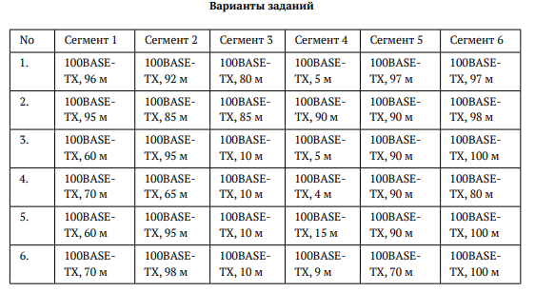
Рисунок 1: Варианты заданий
Исследуемая сеть состоит из пяти оконечных узлов и двух повторителей класса II. Узлы 1–3 подключены к первому повторителю, узлы 4–5 — ко второму. Два повторителя соединяются сегментом 4. Топология сети представлена на рис. Рисунок 2.
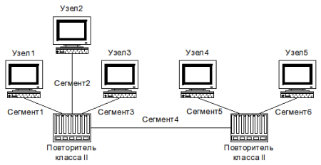
Рисунок 2: Топология исследуемой сети Fast Ethernet

2.2 Проверка сети по первой модели Fast Ethernet
Все сегменты сети работают по технологии 100BASE-TX. Максимально допустимая длина одного сегмента на витой паре составляет 100 м. Во всех представленных вариантах длина отдельных сегментов не превышает этого значения.
В топологии используются два повторителя класса II. Для сети 100BASE-TX с двумя повторителями класса II максимально допустимый диаметр домена коллизий составляет 205 м.
Для определения диаметра домена коллизий выбираю наиболее длинный путь между узлами, расположенными по разные стороны сети. В него входят самый длинный сегмент среди сегментов 1–3, сегмент 4, соединяющий повторители, и самый длинный сегмент среди сегментов 5–6.
Для варианта 1 наиболее длинный путь составляет:
96 + 5 + 97 = 198 м.
Полученное значение 198 м меньше допустимых 205 м, поэтому сеть варианта 1 удовлетворяет требованиям первой модели.
Для варианта 2 наиболее длинный путь составляет:
95 + 90 + 98 = 283 м.
Полученное значение превышает допустимые 205 м, поэтому сеть варианта 2 не удовлетворяет требованиям первой модели.
Для варианта 3 наиболее длинный путь составляет:
95 + 5 + 100 = 200 м.
Полученное значение меньше 205 м, поэтому сеть варианта 3 удовлетворяет требованиям первой модели.
Для варианта 4 наиболее длинный путь составляет:
70 + 4 + 90 = 164 м.
Полученное значение меньше 205 м, поэтому сеть варианта 4 удовлетворяет требованиям первой модели.
Для варианта 5 наиболее длинный путь составляет:
95 + 15 + 100 = 210 м.
Полученное значение превышает 205 м, поэтому сеть варианта 5 не удовлетворяет требованиям первой модели.
Для варианта 6 наиболее длинный путь составляет:
98 + 9 + 100 = 207 м.
Полученное значение превышает 205 м, поэтому сеть варианта 6 не удовлетворяет требованиям первой модели.
Результаты проверки представлены в таблице.
Вариант | Диаметр домена коллизий, м | Допустимое значение, м | Результат
1 | 198 | 205 | сеть работоспособна
2 | 283 | 205 | сеть неработоспособна
3 | 200 | 205 | сеть работоспособна
4 | 164 | 205 | сеть работоспособна
5 | 210 | 205 | сеть неработоспособна
6 | 207 | 205 | сеть неработоспособна

2.3 Проверка сети по второй модели Fast Ethernet
Во второй модели выполняю расчёт времени двойного оборота сигнала для наиболее длинного пути между двумя оконечными узлами.
Для витой пары категории 5 удельное время двойного оборота составляет 1,112 битового интервала на метр. Пара терминалов с интерфейсами TX вносит задержку 100 битовых интервалов. Каждый повторитель класса II с портами TX вносит задержку 92 битовых интервала.
В рассматриваемой сети наихудший путь содержит три кабельных сегмента и два повторителя класса II. К полученному значению также добавляю страховой запас 4 битовых интервала. Для работоспособной сети итоговое время двойного оборота не должно превышать 512 битовых интервалов.

2.3.1 Вариант 1
Длина наиболее длинного пути равна 198 м.
Задержка кабеля составляет:
198 × 1,112 = 220,176 би.
Полное время двойного оборота составляет:
100 + 220,176 + 92 + 92 + 4 = 508,176 би.
Полученное значение меньше 512 би. Следовательно, сеть варианта 1 удовлетворяет требованиям второй модели.

2.3.2 Вариант 2
Длина наиболее длинного пути равна 283 м.
Задержка кабеля составляет:
283 × 1,112 = 314,696 би.
Полное время двойного оборота составляет:
100 + 314,696 + 92 + 92 + 4 = 602,696 би.
Полученное значение превышает 512 би. Следовательно, сеть варианта 2 не удовлетворяет требованиям второй модели.

2.3.3 Вариант 3
Длина наиболее длинного пути равна 200 м.
Задержка кабеля составляет:
200 × 1,112 = 222,4 би.
Полное время двойного оборота составляет:
100 + 222,4 + 92 + 92 + 4 = 510,4 би.
Полученное значение меньше 512 би. Следовательно, сеть варианта 3 удовлетворяет требованиям второй модели.

2.3.4 Вариант 4
Длина наиболее длинного пути равна 164 м.
Задержка кабеля составляет:
164 × 1,112 = 182,368 би.
Полное время двойного оборота составляет:
100 + 182,368 + 92 + 92 + 4 = 470,368 би.
Полученное значение меньше 512 би. Следовательно, сеть варианта 4 удовлетворяет требованиям второй модели.

2.3.5 Вариант 5
Длина наиболее длинного пути равна 210 м.
Задержка кабеля составляет:
210 × 1,112 = 233,52 би.
Полное время двойного оборота составляет:
100 + 233,52 + 92 + 92 + 4 = 521,52 би.
Полученное значение превышает 512 би. Следовательно, сеть варианта 5 не удовлетворяет требованиям второй модели.

2.3.6 Вариант 6
Длина наиболее длинного пути равна 207 м.
Задержка кабеля составляет:
207 × 1,112 = 230,184 би.
Полное время двойного оборота составляет:
100 + 230,184 + 92 + 92 + 4 = 518,184 би.
Полученное значение превышает 512 би. Следовательно, сеть варианта 6 не удовлетворяет требованиям второй модели.
Результаты расчёта по второй модели представлены в таблице.
Вариант | Длина наиболее длинного пути, м | Время двойного оборота, би | Допустимое значение, би | Результат
1 | 198 | 508,176 | 512 | сеть работоспособна
2 | 283 | 602,696 | 512 | сеть неработоспособна
3 | 200 | 510,4 | 512 | сеть работоспособна
4 | 164 | 470,368 | 512 | сеть работоспособна
5 | 210 | 521,52 | 512 | сеть неработоспособна
6 | 207 | 518,184 | 512 | сеть неработоспособна

3. Вывод
В ходе лабораторной работы выполнили проверку сети Fast Ethernet по первой и второй моделям.
При проверке по первой модели определил длину наиболее длинного пути между оконечными узлами и сравнил её с максимально допустимым диаметром домена коллизий, равным 205 м.
При проверке по второй модели рассчитал время двойного оборота сигнала с учётом задержек кабельных сегментов, пары оконечных устройств и двух повторителей класса II. Полученные значения сравнил с предельно допустимым временем 512 битовых интервалов.
По результатам расчётов варианты 1, 3 и 4 удовлетворяют требованиям обеих моделей Fast Ethernet. Для вариантов 2, 5 и 6 допустимые значения превышены, поэтому эти конфигурации сети не удовлетворяют требованиям Fast Ethernet.

